09/19-02

Für angenehme Arbeitsbedingungen

Lameko stattet R3-Gebäude von Brüninghoff
mit modernem Sicht- und Sonnenschutz aus

Mehr Mitarbeiter – zusätzliche Räumlichkeiten: Der Projektbauspezialist Brüninghoff expandiert. Um den Kolleginnen und Kollegen hochwertige Büros bieten zu können, wurde das Gebäude „R3“ in Heiden innen wie außen grundsaniert. Bei der Wahl des Sicht- und Sonnenschutzes setzte das Unternehmen auf die Expertise der Lameko GmbH aus Coesfeld: 16 Warema Raffstoren E 80 A6 S schützen die Arbeitsplätze nun vor starker Sonneneinstrahlung sowie Überhitzung und sorgen gleichzeitig für eine ideale Tageslichtnutzung.

Kompetente und zuverlässige Mitarbeiter anwerben und langfristig halten – dies stellt in Zeiten des Fachkräftemangels für viele Unternehmen eine große Herausforderung dar. Damit sich Angestellte bei Brüninghoff wohlfühlen, setzt der Projektbauspezialist deshalb unter anderem auf qualitativ hochwertige Arbeitsbedingungen. So wurde im vergangenen Jahr beispielsweise das Gebäude „R3“ grundsaniert, um mehr Raum für Büroflächen und neue Mitarbeiter zu bieten. Dabei sorgt nicht nur der Innenbereich mit moderner Architektur für Wohlbefinden, sondern auch ein außenliegendes Raffstoren-System. Dieses schützt vor starker Sonneneinstrahlung und gewährleistet zugleich eine hohe Tageslichtnutzung.

Sanierung und Instandhaltung
Die insgesamt 3.400 Quadratmeter große Lagerhalle mit Büroeinbau im ersten Obergeschoss errichtete Brüninghoff bereits 1990. Seit 2018 ist das Gebäude nun in Besitz des Unternehmens. Seither wurde der Innenbereich komplett entkernt: Der Projektbauspezialist entschied sich unter anderem für den Einbau neuer Fußböden und die Sanierung der WC-Anlagen. Auch die Decke wurde im Hinblick auf akustische Anforderungen umgestaltet und die Technik insgesamt modernisiert. Zudem bieten Sozial- und Besprechungsräume genügend Platz und sorgen durch eine ergonomisch wertvolle Einrichtung – dazu zählen höhenverstellbare Schreibtische – für angenehme Arbeitsbedingungen.

Außen ist das R3-Gebäude kaum wiederzuerkennen. So wurden beispielsweise nicht benötigte Anbauten zurückgebaut und die Fassade komplett instandgesetzt sowie neugestaltet: Eine Holzverschalung – in Eigenleistung von Brüninghoff produziert und montiert – sorgt dabei für ein qualitativ hochwertiges Erscheinungsbild. Abgerundet wird dieses durch 16 funktionale, anthrazitgraue Warema E 80 A6 S-Raffstoren. Diese wurden von Lameko angeliefert und innerhalb von zwei Tagen direkt in die vorgehängte Holzfassade montiert.

Angenehmes Raumklima
Die Sonnenschutzlösung schirmt bei der Bildschirmarbeit im Büro störende Blendungen sowie Reflexionen ab und bietet zugleich eine schnelle Sichtverbindung nach außen. Beide Aspekte spielen eine wichtige Rolle, wenn es um das Wohlbefinden der Gebäudenutzer geht. Denn den Blick auch nach außen richten zu können, wirkt nachweislich entspannend auf die Augen. Zudem trägt die Nutzung natürlicher Lichtquellen zur Leistungsfähigkeit und Gesundheit der Arbeitnehmer bei.

Intelligent genutzt
Bedienen lassen sich die Raffstoren auf Knopfdruck mit Handsendern, welche über den WMS Funk-Zwischenstecker die verdeckt eingebauten 230-V-Mittelmotoren ansteuern. Die Lamellen sind dabei in nahezu jedem beliebigen Winkel einstellbar. Eine System-Zentrale von Warema ermöglicht zudem die komfortable, ferngesteuerte Bedienung. Dabei erfasst die solarversorgte WMS Wetterstation eco Daten wie Helligkeit, Dämmerung und Windgeschwindigkeit. Dank dieser Funktion kann auch auf eine automatische Steuerung nach Umgebungseinflüssen zurückgegriffen werden. So lassen sich beispielsweise sommerliche Hitzestaus vermeiden. Denn durch Verschattung stoppen die Raffstoren bis zu 80 Prozent der Sonnenstrahlen bereits vor der Scheibe. Damit reduzieren sie zugleich maßgeblich die Kühllast. Auch dient der Sonnenschutz im Winter als zusätzliche Wärmedämmung, wodurch außerdem die Heizlast sinkt. Entscheidend ist hier eine intelligente Steuerung: Denn automatisierte Systeme reagieren auf sich verändernde Temperaturen im Raum noch bevor der menschliche Körper diese überhaupt wahrnimmt. Dies garantiert ein angenehmes Raumklima zu jeder Tages- und Jahreszeit – ohne zusätzlichen energetischen Aufwand durch Heiz- und Lüftungsanlagen.

Lameko konnte die eigene Expertise bereits mehrfach bei unterschiedlichen Bauprojekten unter Beweis stellen, die Brüninghoff als Projektbauspezialist realisierte. Daher war es naheliegend, dass man auch für das eigene Bürogebäude auf Lameko zurückgriff. Die eingesetzten Raffstoren sorgen nun für ein angenehmes Raumklima und tragen so zum Wohlbefinden der Mitarbeiter bei.

Weitere Informationen finden Interessierte unter www.lameko.de.
ca. 4.600 Zeichen
Bautafel
Bauvorhaben: Fassadensanierung inklusive Erneuerung des Sonnenschutzsystems
Bauherr: Brüninghoff GmbH & Co. KG, Heiden
Ausführendes Unternehmen (Sonnenschutz): Lameko GmbH Sonnen- und Sichtschutztechnik, Coesfeld
Sanierungszeitraum: Juni 2018 bis September 2018
Sonnenschutzmontage: August 2018

Über die
LAMEKO GmbH Sonnen- und Sichtschutztechnik:
Die Firma LAMEKO GmbH Sonnen- und Sichtschutztechnik mit Sitz im münsterländischen Coesfeld versteht sich seit 1993 als zukunftsorientierter Partner im Bereich Sonnen- und Sichtschutz. Das Produkt- und Leistungsportfolio des Unternehmens umfasst – neben hochwertigen Sonnen – und Sichtschutzsystemen für den Innen- und Außenbereich – auch Steuerungssysteme, Insektenschutzlösungen und Sektionaltore. Alle Systeme werden individuell gefertigt und kommen sowohl im Privat- als auch im Objektbereich zum Einsatz. Der Lameko-Service reicht von der persönlichen Beratung über die professionelle Planung bis hin zur fachmännischen Montage.

Bildunterschriften

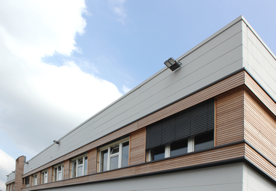
[19-02 R3-Gebäude]
Mehr Raum für zusätzliche Arbeitsplätze bietet das Gebäude R3 für den Projektbauspezialisten Brüninghoff in Heiden.
Foto: Lameko

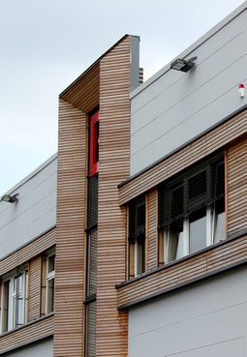
[19-02 Raffstoren]
Das neue Warema Raffstoren-System von Lameko schützt die Büroräume vor starker Sonneneinstrahlung und ermöglicht zudem eine hohe Tageslichtnutzung.
Foto: Lameko
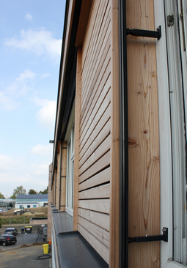
[19-02 Montage]
Das Sonnenschutzsystem integrierten zwei Monteure von Lameko direkt in die vorgehängte Holzfassade.
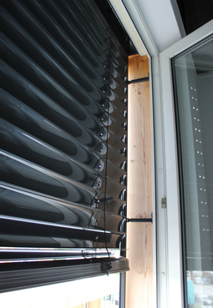
Foto: Lameko
[19-02 Steuerung]
Antreiben lassen sich die anthrazitgrauen Warema E80A6S-Raffstoren über einen verdeckt eingebauten 230-V-Mittelmotor.
Foto: Lameko
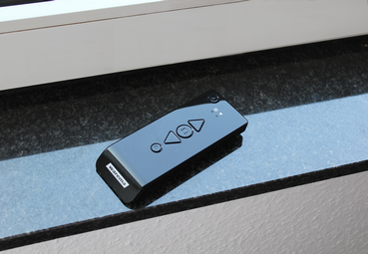
[19-02 Handsender]
Auf Knopfdruck erfolgt die Steuerung des WMS Funksystems per Handsender.
Foto: Lameko

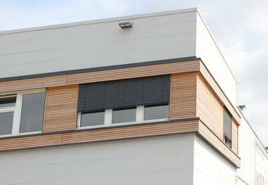
[19-02 Fassade]
Holzverschalung und integrierte Raffstoren sorgen für eine optisch ansprechende und zugleich funktionale Fassade.
Foto: Lameko
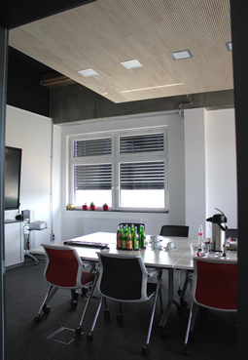
[19-02 Innenraum]
Die Raffstoren sorgen dank ausreichender Tageslichtnutzung bei gleichzeitigem Sonnenschutz für eine Wohlfühlatmosphäre im Innenraum.
Foto: Lameko

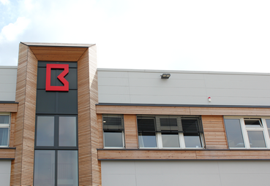
[19-02 Lamellen]
Die Lamellen der Raffstoren lassen sich in nahezu jedem beliebigen Winkel einstellen. Im eingefahrenen Zustand verschwinden die Sonnenschutzprodukte vollkommen in der Holzfassade.
Foto: Lameko

Rückfragen beantwortet gern:

LAMEKO GmbH
Sonnen- und Sichtschutztechnik
Thomas Köhne
Tel. +49 (0) 2541 848900
eMail: tk@lameko.de
www.lameko.de
Kommunikation2B

Andre Wand
Tel. +49 (0) 231 330 49 323
eMail: a.wand@kommunikation2b.de
www.kommunikation2b.de

